Operációs rendszerek Bsc
Készítette: Görög Krisztina Erzsébet
gyak4.
03.01.
1. feladat
a.)
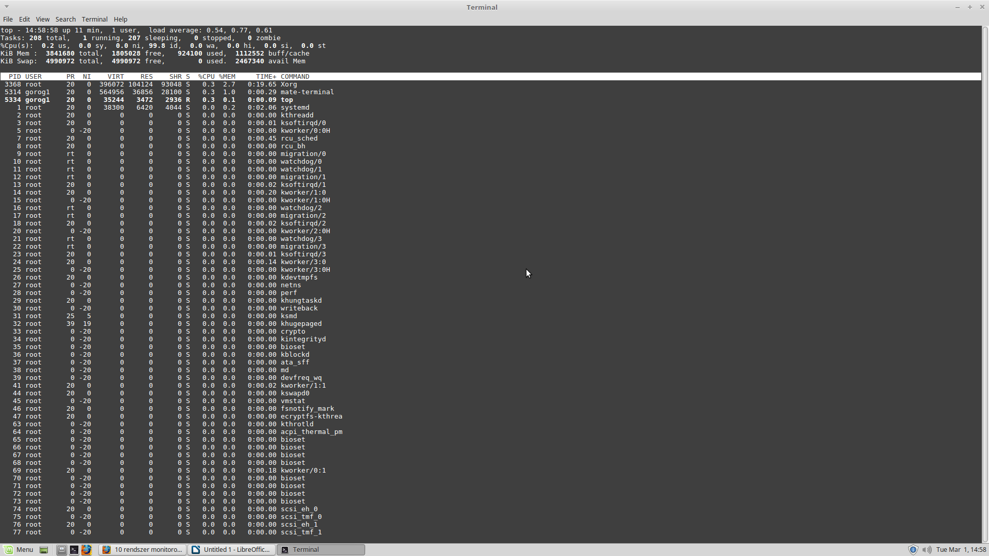
Ez az a processz aktivitást mutató parancs, ami dinamikusan, valós idejű módban készít jelentést a futó rendszerről. Ez azt jelenti, hogy mutatja a tényleges aktivitást is.

b.)
Ez a parancs a rendszer aktivitásról, a hardverről és rendszerről nyújt információkat. A jelentések a folyamatokra, memóriára, blokk input/outputra, CPU tevékenységre és csapdákra vonatkoznak.
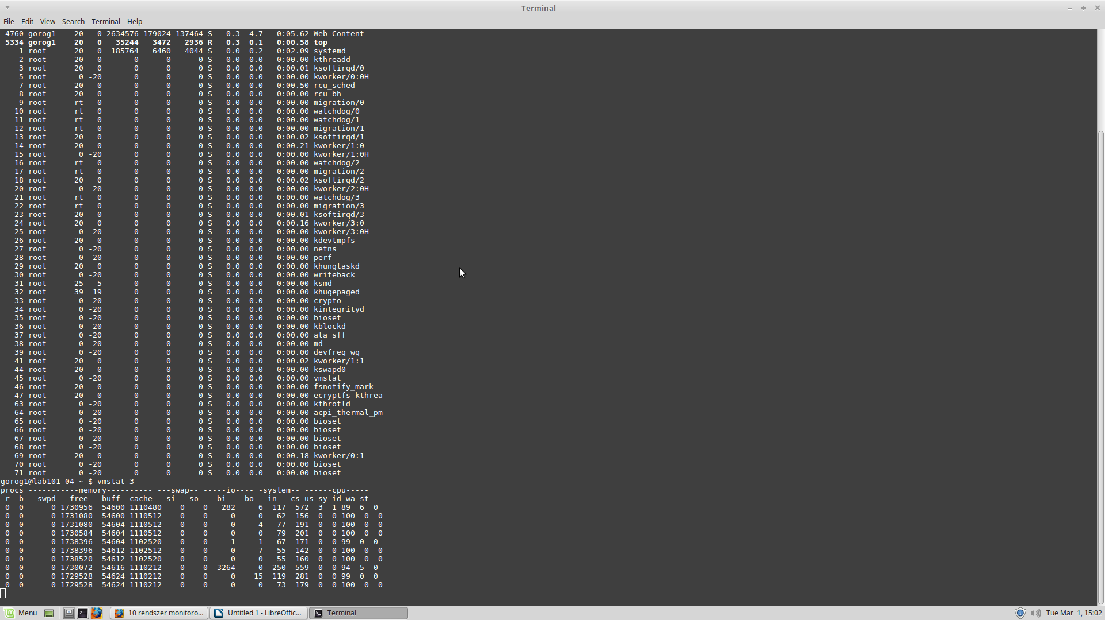
Memória kihasználtságot és a lemez információkatmutatja.

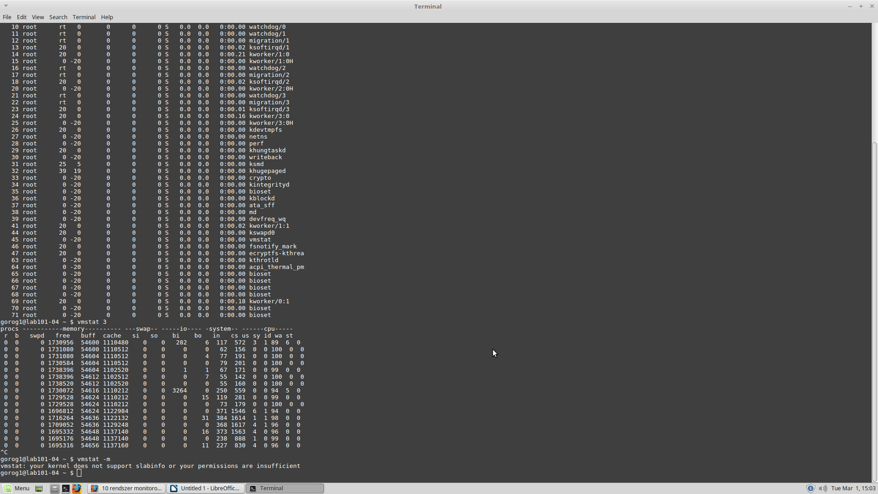
Aktív és inaktív memórialapokat mutatná, de nem működik.
c.)
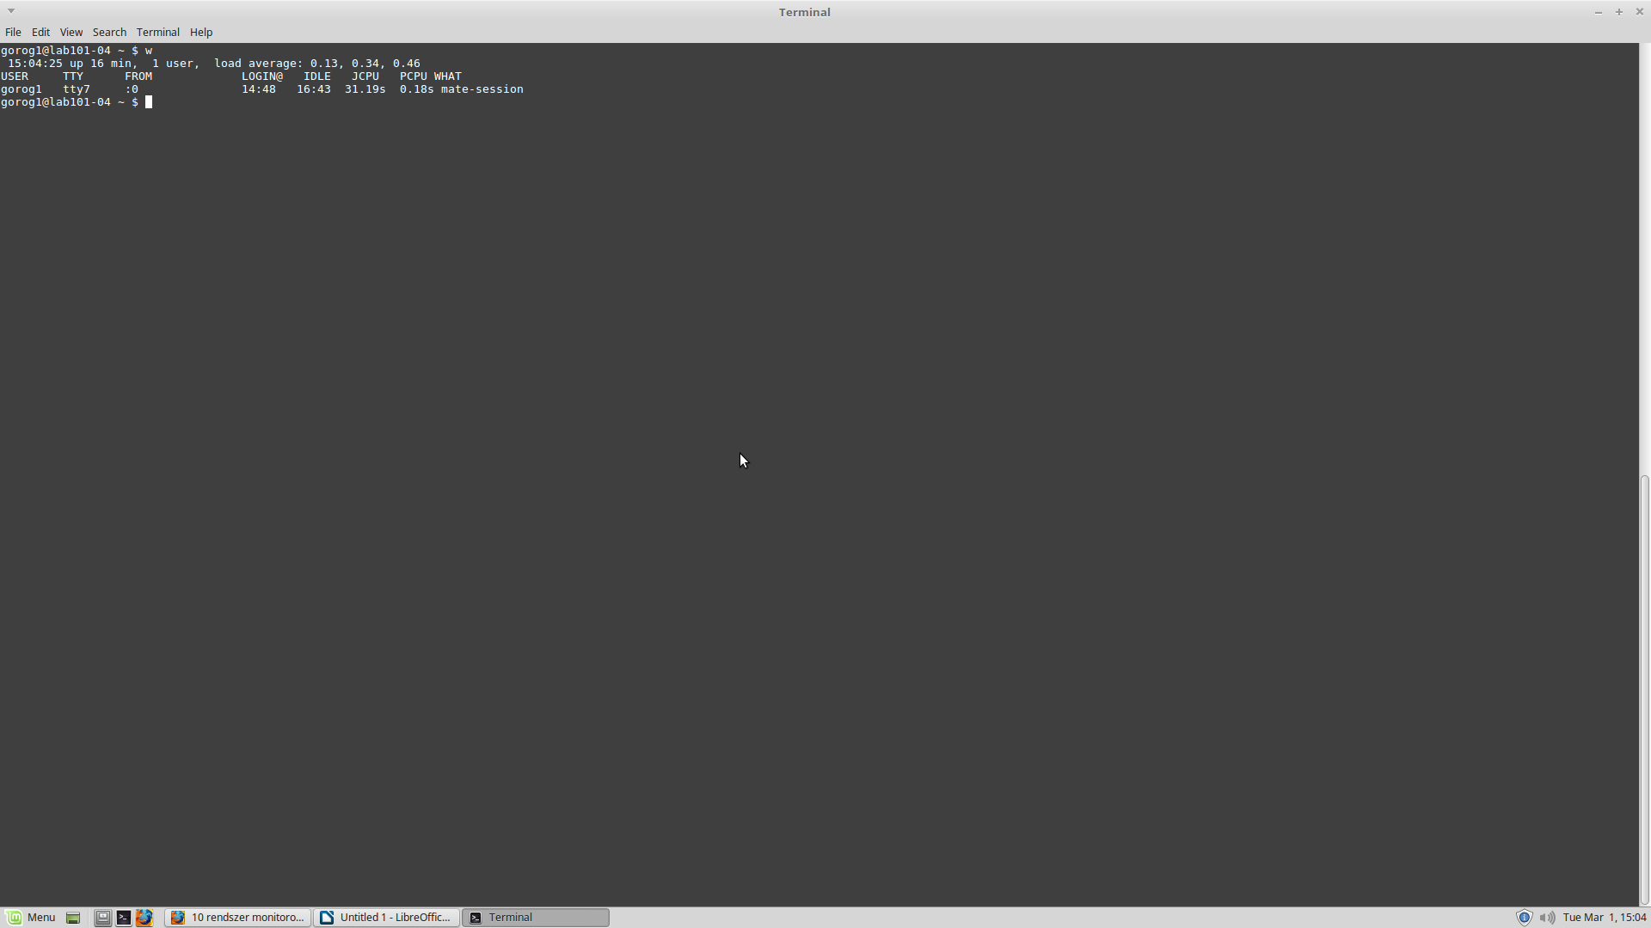
Ez a parancs megmutatja, ki van bejelentkezve a rendszerbe, és éppen mit csinál.
d.)
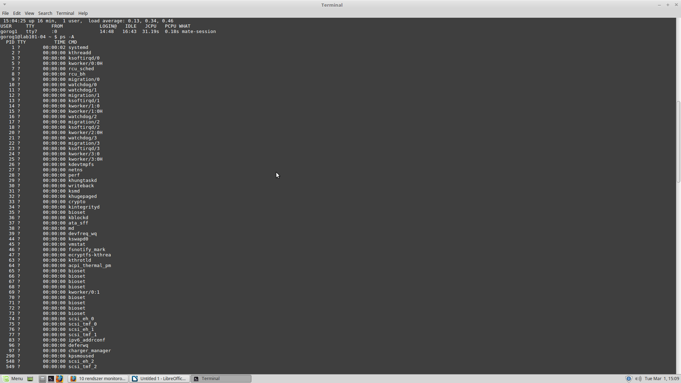
Az összes processzről készít jelentést.

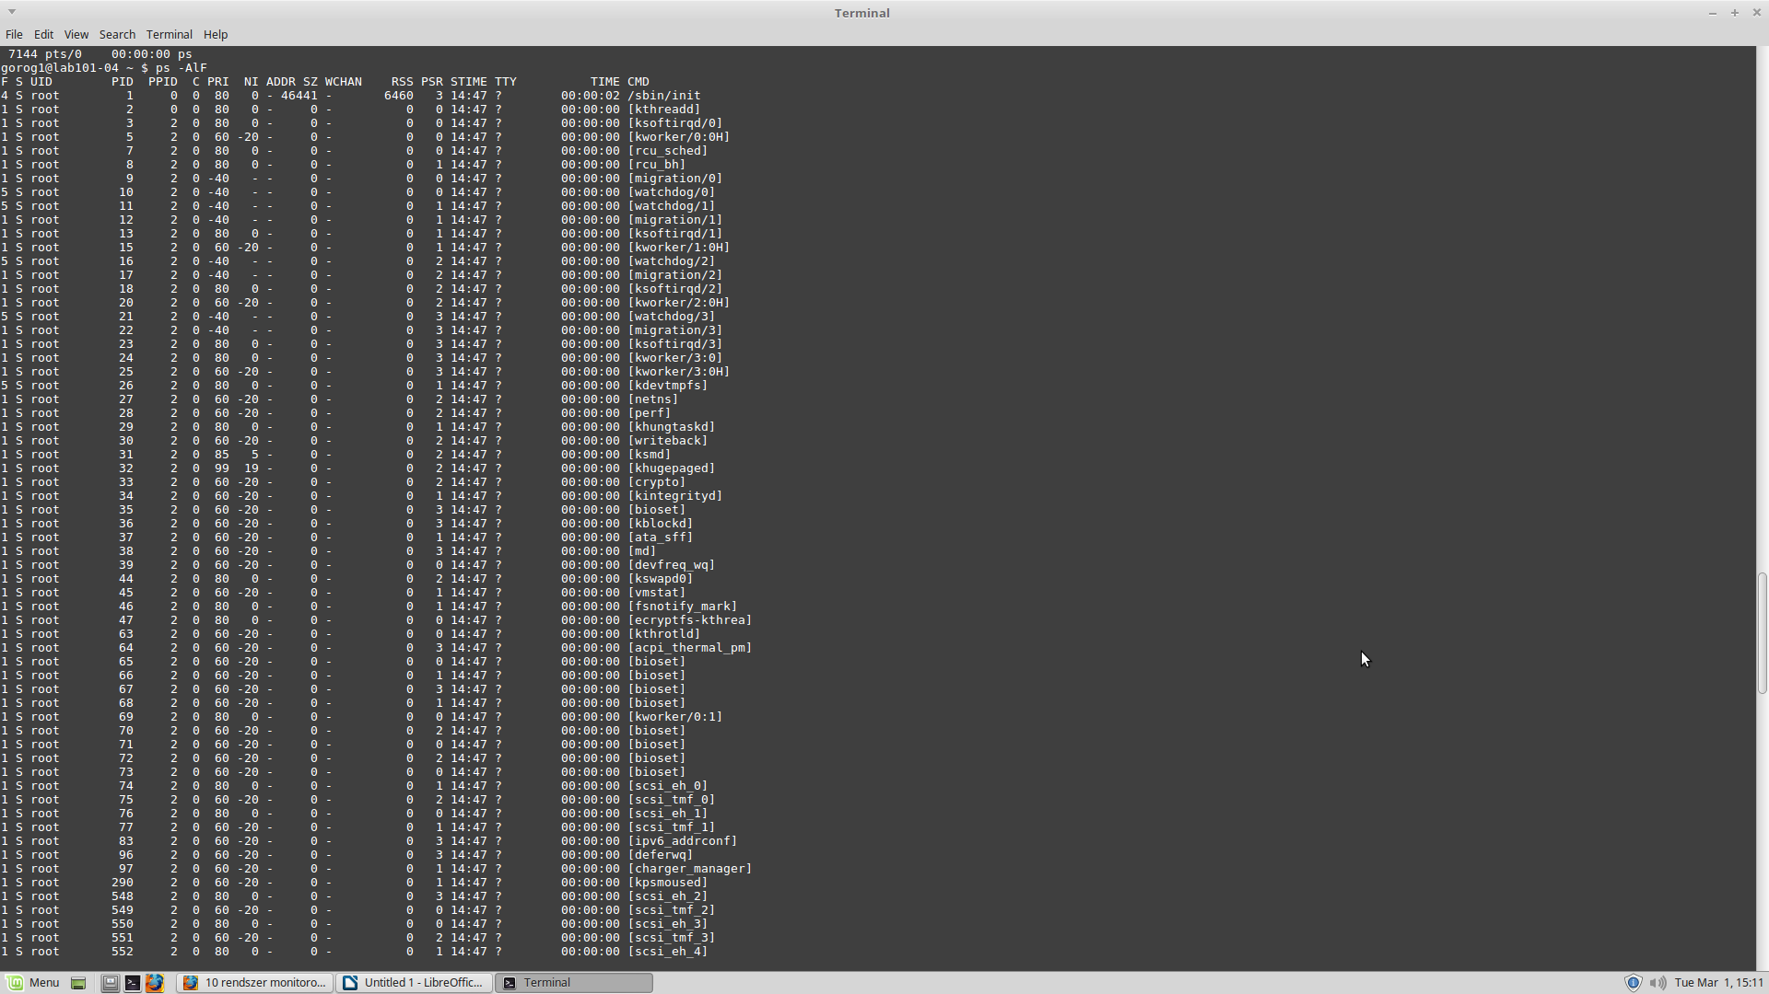
Mutatja az egyes processzek paramétereit is.

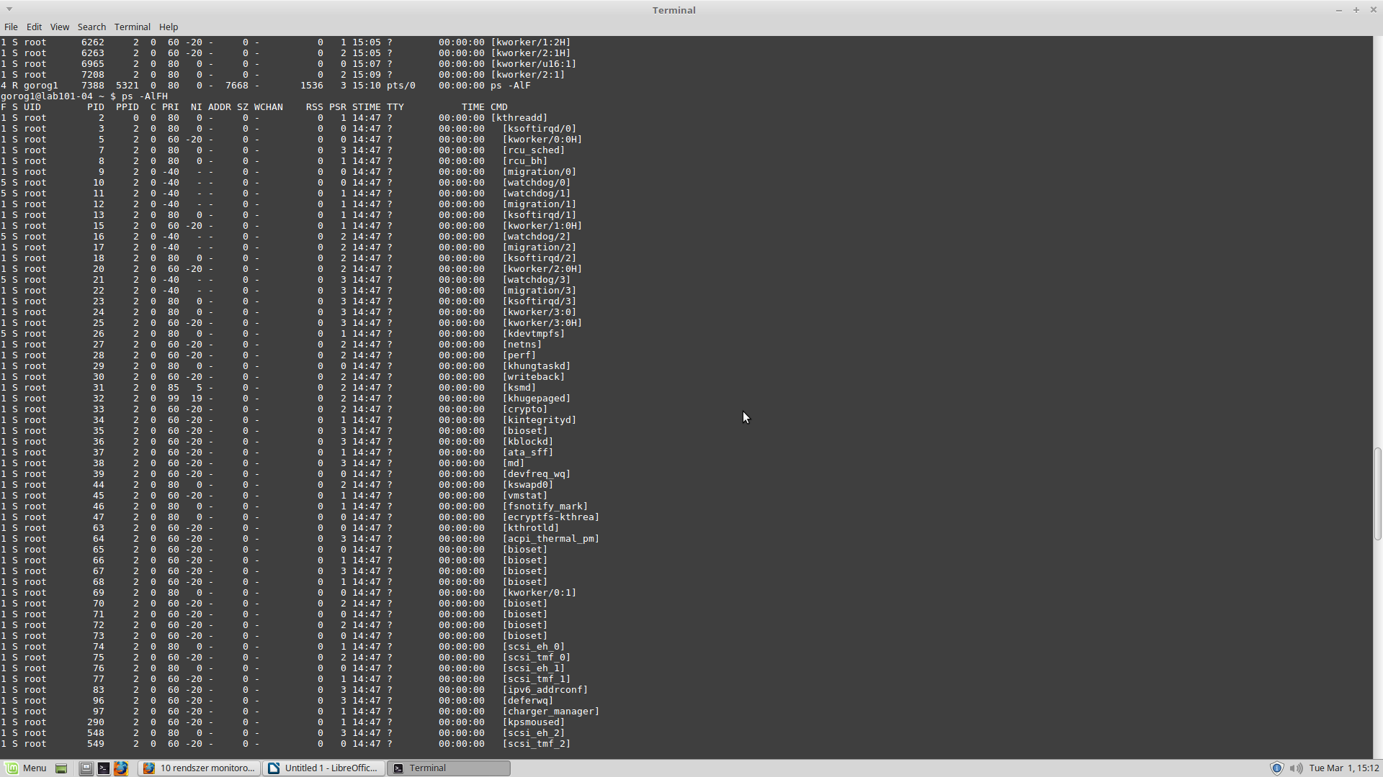
Mutatja a szálakat is.

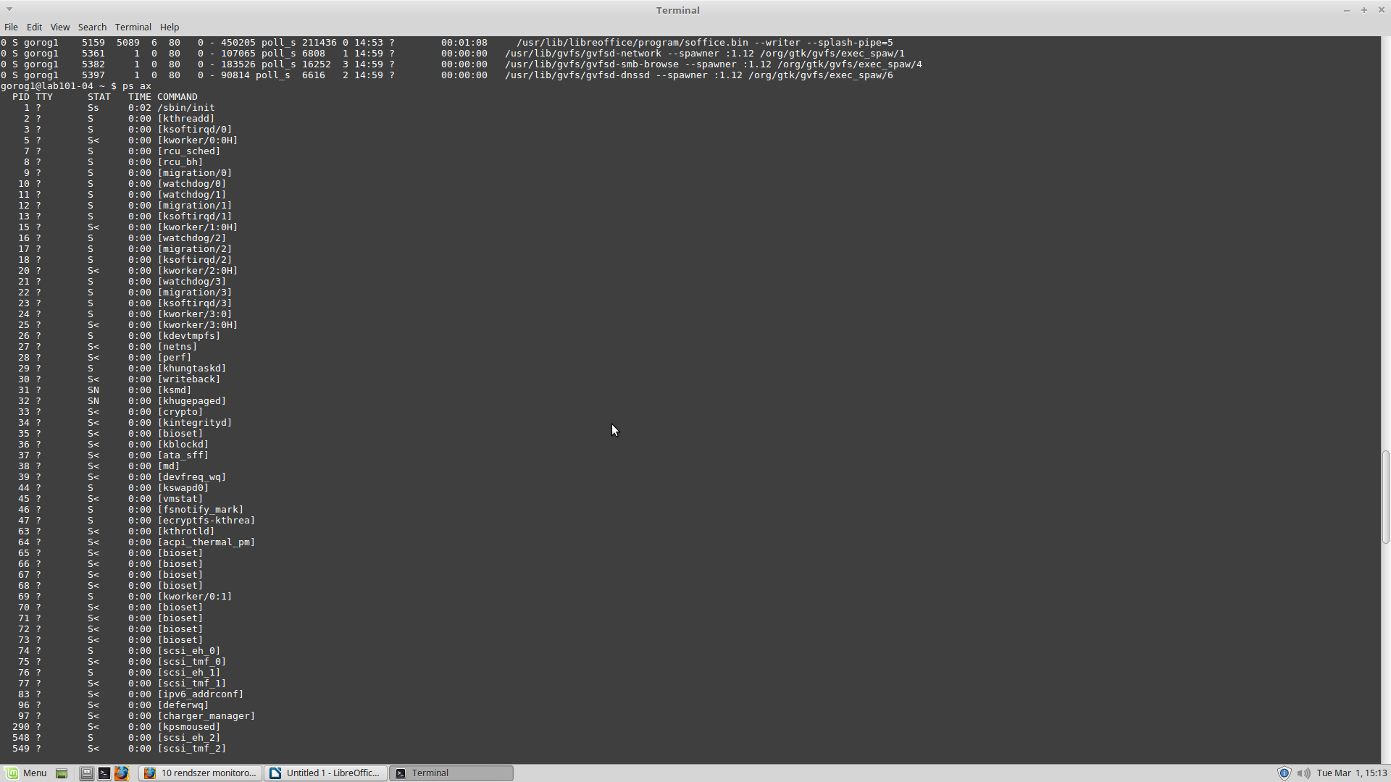
A szerver összes processzét jeleníti meg.

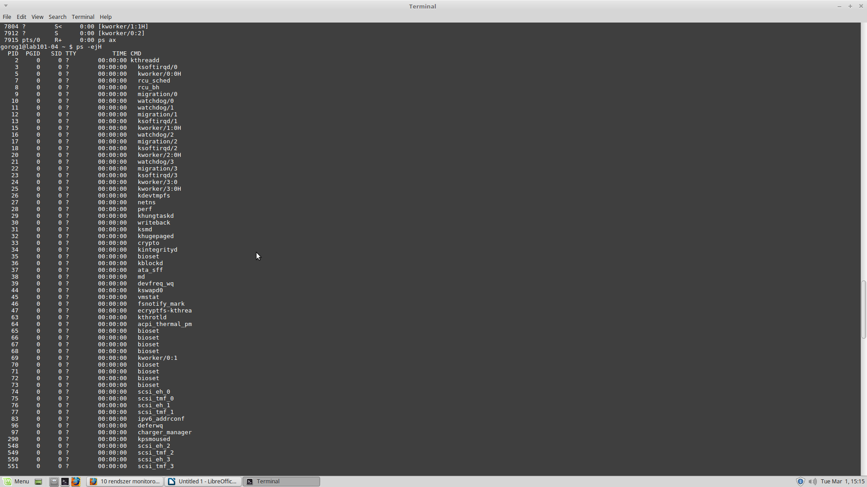
Megmutatja, milyen processzek futnak a rendszerben.

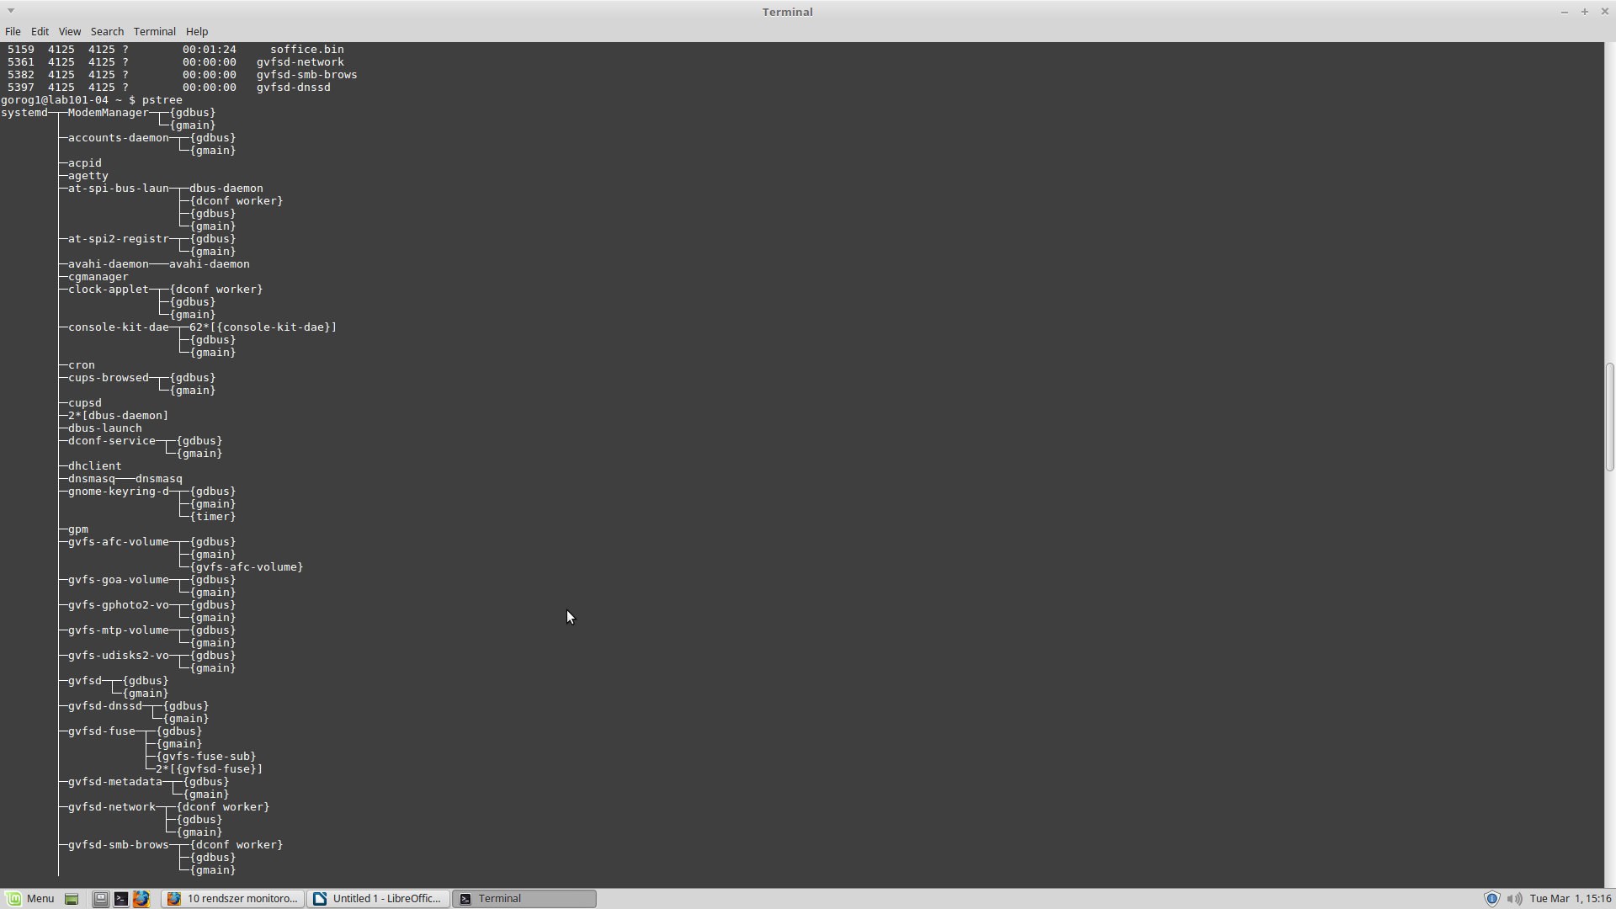
Fa elrendezésben mutatja a futó processzeket.

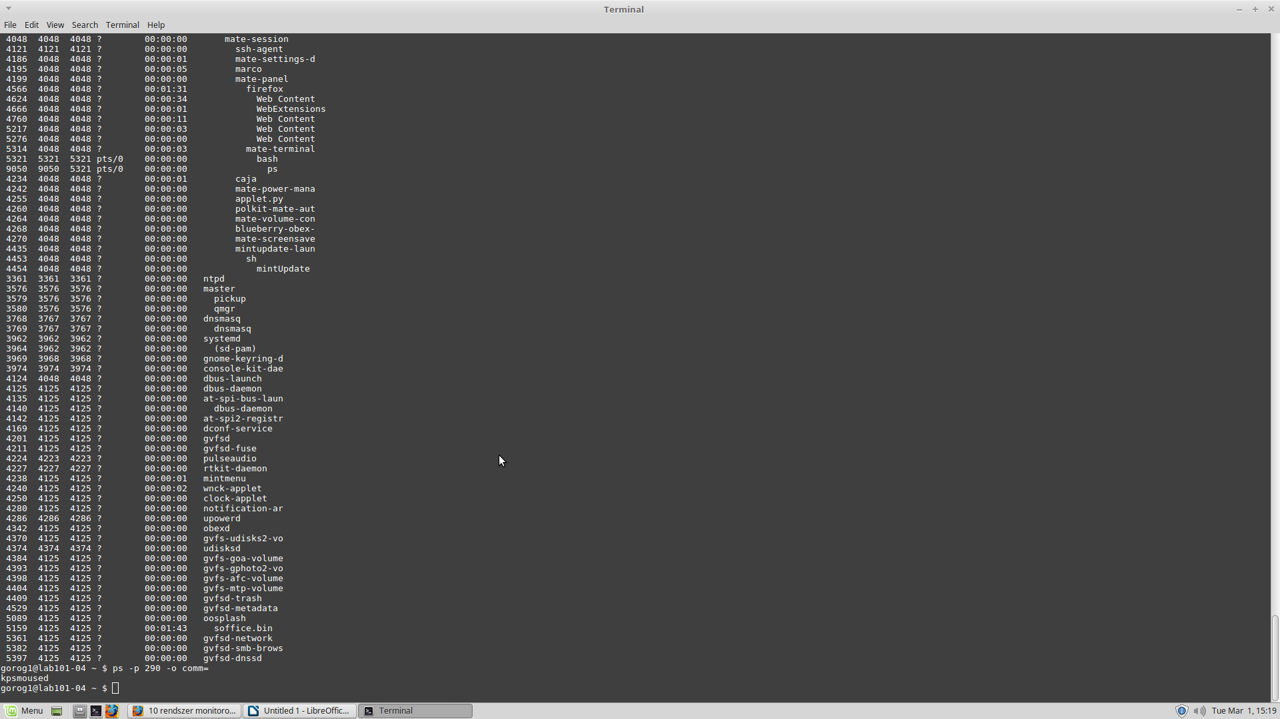
Kiírja egy adott PID nevét.

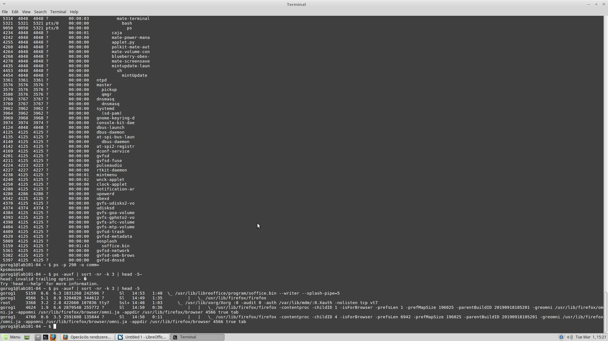
Kiírja az öt legtöbb CPU memóriát fogyasztó PID-et.

f.)
Ez a parancs megmutatja a fizikai memória és a cserehely (swap) használt és szabad területét, ezek összegét. Szintén megmutatja a kernel által használt puffereket, megjelenteti a szabad pufferek számát is.
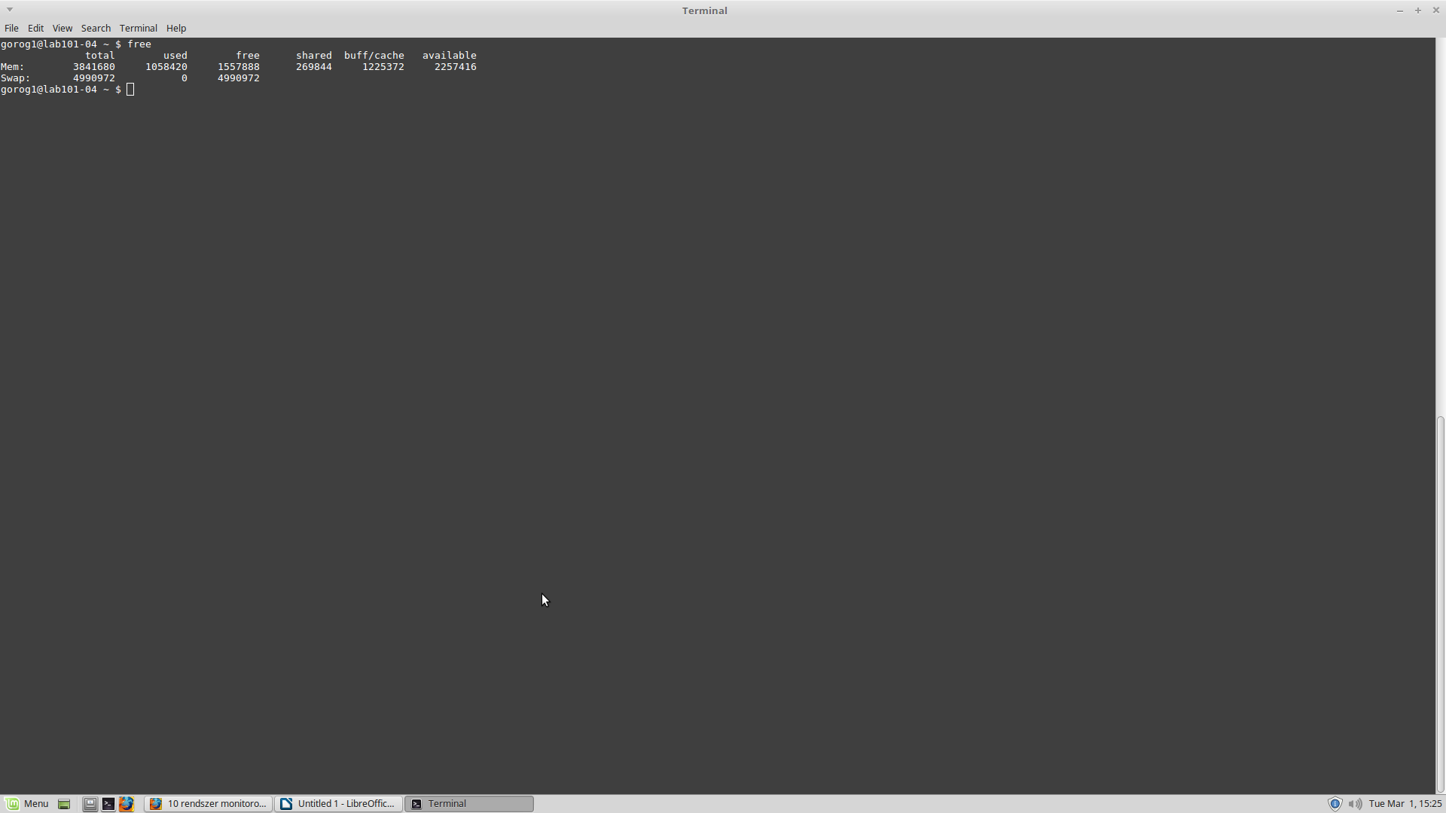
A -b -k m g opciók byteban KB MB GB ban adja meg a memória méretét.
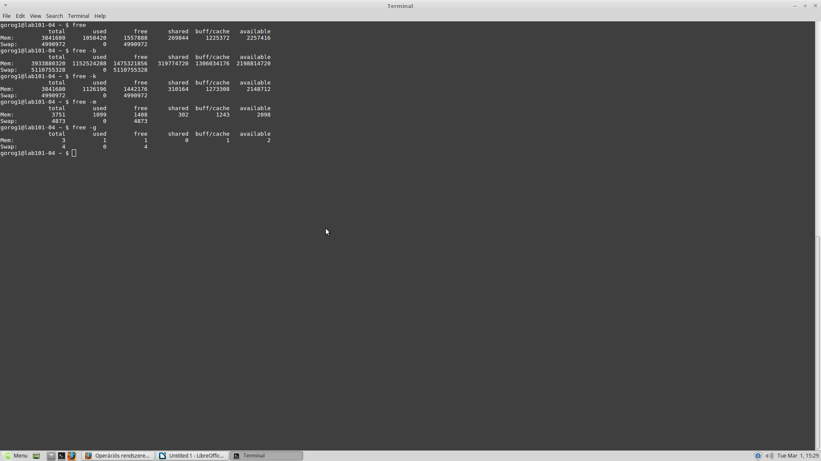
A t kiírja az összeset (total), -o kapcsolóra azt írja a rendszerem, hogy nincs.
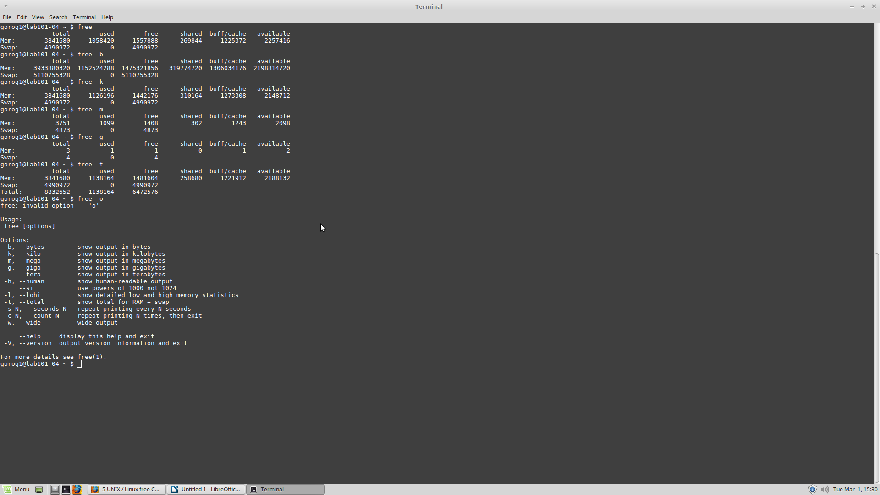
Az -s (szám) másodpercenként mutatná, a szám a másodperc, de nekem nem működik.
A -V a verziót írja ki.
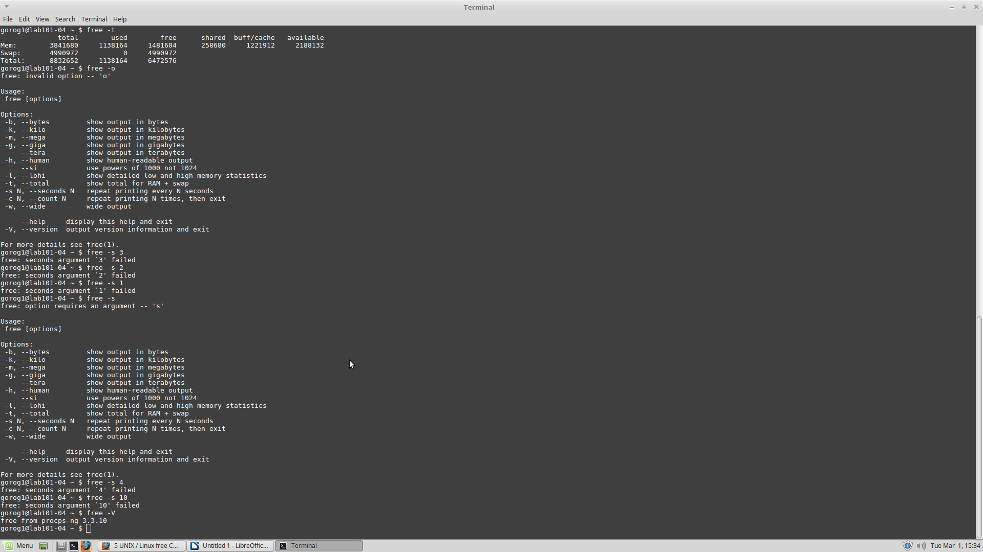
g.) Használja akkor ezt a parancsot, ha látni akarja az átlagos CPU terhelést vagy lemez aktivitást. Ez kijelzi a CPU statisztikát és a számítógép I/O eszközeit, a hálózati fájlrendszereket és a partíciókat.
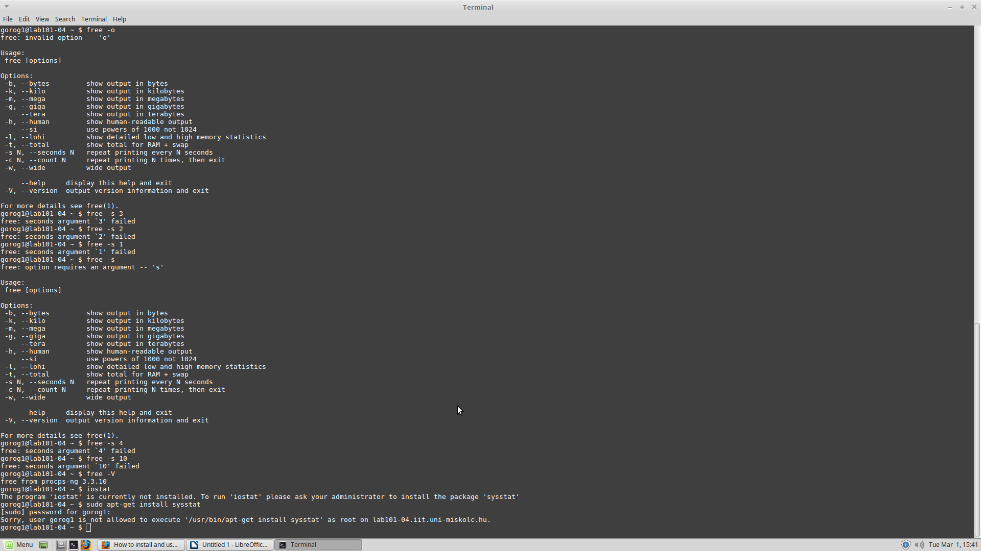
Ezt le kellene előtte tölteni, de nincs rá jogosultságom.

h.) Ez a parancs szolgál a rendszer aktivitási adatok jelzésére és összegyűjtésére és egyben ezeket menti is.
Ugyanaz, mint előbb.

I.) Ezt a programot a több processzoros használat kimutatására használják. Az „mpstat” megjeleníti mindegyik elérhető processzor aktivitását, kezdve a 0 jelű processzortól, ami az első.
Ugyanaz.

j.) A „pmap” parancs jelzi a processz memória használatát. Ez a parancs használható a memória szűk keresztmetszetének megkereséséhez.
